1.Ünite : Canlılar ve Enerji İlişkileri
1.Besin Zincirinde Enerji Akışı
FOTOSENTEZ
Bitkiler, Güneş’ten aldıkları enerjiyi , topraktan aldıkları su , havadan aldıkları karbondioksit ve yapılarında bulunan klorofille besin (glikoz) ve oksijene dönüştürür.Bu olaya fotosentez denir. Glikozun bir kısmı bitkinin gelişmesinde kullanır , geri kalanını da yapraklarında birikerek besin depo eder. Fotosentez olayı sadece bitkilerde görülmez. Algler ve fotosentez yapan bakteriler de (örneğin, siyanobakteriler) kendi besinini kendileri üretebilen canlılardır.
Bitkilerin fotosentez olayını gerçekleştirip gerçekleştirmediklerini anlamanın bir yolu yapraklara iyot çözeltisi damlatmaktır. Çünkü iyot nişastanın ayracıdır ve nişastanın bulunduğu bölgeyi mavi mor renge boyar. Fotosentez sonucu oluşan glikoz molekülleri birleştirilerek nişastaya dönüşür ve bitkinin yapısında depolanır. Bu nedenle bitkilerde ışık alan yapraklara iyot çözeltisi damlatılınca yaprakta mavi mor renk oluşur.
Fotosentez için gerekli olanlar
1-Bitkinin yapraklarında bulunan Klorofil
2-Karbondioksit
3-Su
4-Işık
Işık, fotosentez olayı için önemli olduğundan üreticiler sadece Güneş ışığının kullanmazlar ışık şiddetinin yeterli olduğu yapay ışıkla da fotosentezin gerçekleşmesini sağlarlar. ışığın şiddeti arttıkça fotosentezin hızı artar.Fotosentez en az yeşil ışık da gerçekleşir.Çünkü bitkiler yeşil ışığın çoğunu yansıtır.Bitkiler ışık olmadan fotosentez yapamayacakları için gündüz fotosentez yaparlar ama gece sadece solunum yaparlar.
Fotosentez Olayı
Güneş Işığı
Karbondioksit + Su Glikoz + Oksijen
Klorofil
Fotosentezin Canlılar İçin Önemi :
1- Fotosentez olayı sayesinde doğadaki oksijen ve karbondioksit dengesi sağlanır.
2- Fotosentez olayında üretilen besin maddeleri diğer canlıların (tüketicilerin) yasamını sürdürmesi için gereklidir.
3- Fotosentez olayı sayesinde günes enerjisi diğer canlıların kullanabileceği hale
getirilir.
4- Tekstilde kullanılan pamuk, insaatlarda, mobilyacılıkta, kağıt üretiminde kullanılan
ağaç, sıvı yağlar, mumlar, ilaç hammaddeleri ve baharatlar fotosentez sonucu elde
edilen ürünlerdir.
5- Enerji üretmek için kullanılan doğal gaz, petrol ve kömür gibi fosil yakıtların
kaynağı geçmiste fotosentez yapan canlılar tarafından tutulan günes enerjisidir.
6- Fotosentezde karbondioksitin kullanılması, atmosferdeki karbondioksit oranını ve
sera etkisini azaltır.

SORU:Fotosentezin oluşması için nelere ihtiyaç vardır?
CEVAP: Karbondioksit, ışık, su ve klorofil
Canlıların büyüyüp gelişmesi, sindirim, solunum, kasılma, vücut ısısının ayarlanması, sinir uyarıların iletilmesi gibi hayatsal faaliyetler, enerjiyle gerçekleşir.Hücre faaliyetleri sırasında meydana gelen yıkım ve yapım olayları da enerjiyle ilgilidir. Enerji ancak besin maddelerinden karşılanabilir. Canlıların aldıkları besin maddelerini oksijen kullanarak veya oksijen kullanmadan enerji elde etmesine solunum denir.
Yaşamsal faaliyetlerimiz için gerekli olan enerji solunumda açığa çıkan ATP (adenozintrifosfat) molekülünde saklanır. Bir ATP molekülünde adenin organik bazı ve üç fosfat grubu(fosforik asit molekülü) vardır. Bu fosfat grupların arasındaki bağların kopmasıyla enerji açığa çıkar. Bu enerji canlıların beslenmesini, konuşmasını, koşmasını kısaca yaşamının devam etmesini sağlayan enerjidir. Bitkiler ise büyüme, besin maddelerini farklı organlara taşıma ve ışığa yönelme gibi faaliyetlerini gerçekleştirirken enerji kullanırlar.
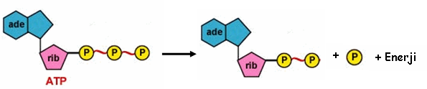
Aşağıda ATP molekülünün yapısı gösterilmektedir.
Yüksek enerjili fosfat bağları
Solunumda, alınan basit şeker (glikoz) hücre içerisinde parçalanır ve bunun sonucunda enerji, karbondioksit ve su oluşur. Bazı canlılar glikozu oksijen kullanarak parçalar ki bu olaya oksijenli solunum denir. Oksijenli solunum olayı hücrelerde mitokondri de gerçekleşir.
Besin+Oksijn→Su +Karbondioksit

Bazı canlılar solunumlarında (yani glikozu parçalarken) oksijen kullanmazlar. Oksijen kullanılmadan besinlerdeki kimyasal bağ enerjisinin ATP enerjisine dönüştürülmesi olayına oksijensiz solunum denir. (Oksijensiz solunumun diğer isimleri = mayalanma = fermantasyon) Bir çok bakteri, maya mantarları, memeli hayvanların çizgili kas hücreleri ( O₂siz durumda) oksijensiz solunum yapar.
Günlük hayatımızda oksijensiz solunumun görüldüğü olaylara örnekler:
●Peynir, yoğurt, turşu, soya sosu, ekmek yapımında bazı bakteri ve mantarların oksijensiz solunum yapmalarından faydalanılır.
●Ağır ve uzun egzersizler yaptığımızda çizgili kaslarımız oksijeni yeterli alamaz. Bu anlarda kas hücreleri oksijensiz solum yapar. Bunun sonucunda kaslarda yorgunluk hissi veren bir tür asit birikir. Kas hücreleri normal temposuna geçtiğinde bu hücreler yeniden oksijenli solunum yapmaya devam eder.
Oksijensiz solunumda açığa çıkan enerji oksijenli solunuma göre daha az olmasına rağmen, bu miktar birçok canlı için yeterlidir. Fakat yaşamlarını sürdürebilmek için daha fazla enerjiye ihtiyacı olan canlılarda solunum oksijen kullanarak gerçekleşir.

Fotosentez ve oksijenli solunum birbirinin tersi işlemlerdir.
Fotosentez
O₂’li Solunum
Solunum | Fotosentez
1. Tüm canlılarda görülür | 1. Klorofil taşıyan canlılarda görülür
2. Her an gerçekleşir. | 2. Işıklı ortamda gerçekleşir
3. Besin ve oksijene ihtiyaç vardır. | 3. Su, karbondioksit ve ışığa ihtiyaç vardır
4. Karbondioksit, su ve enerji üretilir | 4. Besin ve oksijen üretilir.
5. Ökaryot hücrelerde mitokondri de gerçekleşir. | 5. Ökaryot hücrelerde kloroplastta gerçekleşir.
6. Ağırlık azalmasına neden olur. | 6. Ağırlık artmasına sebep olur.

Besin Zinciri: Bir yaşama birliğinde yer alan canlıların birbirlerini tüketmelerine göre sıralanmasıyla elde edilen halkaya Besin Zinciri denir .
Canlılar

Üreticiler Ayrıştırıcılar
Tüketiciler

1.Tüketiciler 2.Tüketiciler 3.tüketiciler
( Otcullar) ( Etciller) ( Hepciller) 1-Üreticiler:

Güneş enerjisini kullanarak kendi besinlerini üretirler..
Enerji bir canlıdan diğer bir canlıya besin zinciri yoluyla ulaşmaktadır. Üreticiler besin zincirinin ilk halkasını oluşturur.Karasal ortamda çiçekli bitkilerle sulu ortamda ise alglerle başlar.

2-Tüketiciler:
Bitkisel ve hayvansal maddelerle beslenerek yaşamlarını sürdürürler.Beslenme şekillerine göre üç gruba ayrılırlar.

a)1.DerecedenTüketiciler (Otcullar):
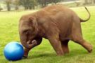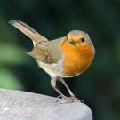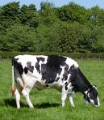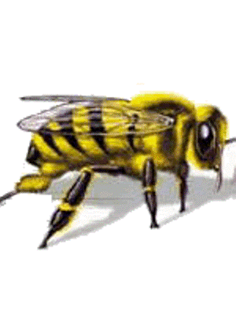
Bitkileri besin olarak kullanan canlılardır.Bunlara birinci dreceden tüketiciler (otcul=otla beslenen canlılar) denir.
Böcekler, kemirici memeliler, geviş getiren hayvanlar, deniz ve tatlı suda yaşayan yumşakçalar ve kabuklular örnektir.
B)2.DerecedenTüketiciler(Etçiller) 

Otobur hayvanları besin olarak kullanan canlılara ikinci dereceden tüketiciler( etçiller=etle beslenen canlılar) denir.
Aslan , yırtıcı kuşlar, yılan, kaplan ,şahin v.b.

c)3. DerecedenTüketiciler(Hepçiller)

Hem bitkisel hem de hayvansal besinlerle beslenen canlılara hepçiller denir.
İnsan, ayı, maymun,kaplumbağa, fare ,domuz ve bazı kuşlar

3-Ayrıştırıcılar
Ölü maddeleri parçalayan organizmalara ayrıştırıcı denir.Ekosistemde yeri büyüktür.Atıklarda ki hapsolmuş önemli kimyasal maddelerin serbest kalmasını sağlar.Ölü bitki ve hayvanlardan açığa çıkan organik maddelerle beslenirler ve kalan organik maddeleri de çözülmüş besin olarak toprağa bırakırlar. Yada havaya geçmesini sağlarlar.
Bakteri ve mantarlardır.
SORU:Beslenme şekillerine göre canlılar kaç grupta incelenir?
CEVAP:3grupta
Üreticiler, Tüketiciler , Ayrıştırıcılar

Besin Zinciri
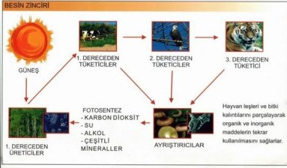
Bir yaşama birliğinde yer alan canlıların birbirlerini tüketmelerine göre sıralanmasıyla elde edilen halkaya besin zinciri denir.
Ot Çekirge kurbağa yılan şahin

Besin veya Enerji Piramidi :
Besin zincirindeki madde ve enerjinin bir gruptan diğerine geçtikçe azalmasını gösteren yapıya besin piramidi veya enerji piramidi denir.
Besin zincirinde bir grubun enerjisinin ancak % 10 – 20’lik kısmı bir sonraki gruba geçer. Besin zincirinde bir grup kendinden önceki grubun enerjisinin çok az kısmını kullandığı için bu gruptaki canlıların kullanabileceği enerji miktarı azalır. Zincir ilerledikçe bir sonraki gruptaki canlıların kullanabileceği enerji miktarı azaldığı için bir sonraki gruptaki canlı sayısı azalır.
Besin piramidinde, üreticilerden (1. basamaktan) tüketicilere doğru gidildikçe;
1- Besin miktarı azalır.
2- Enerji miktarı azalır.
3- Canlı sayısı azalır.
4- Tüketicilerin vücut büyüklüğü artar.
5- Canlı vücudunda biriken zehir miktarı artar.
Canlılar ve Enerji İlişkileri
Bitkiler besin üretmek için güneş enerjisini kullanırlar. Ürettikleri besinin bir kısmını kendileri tüketirler. Kalanı ise besin zincirindeki bir üst basamağa aktarırlar.
örn:Ot → Çekirge → Kurbağa → Yılan
Yukarıda verilen örnek üzerinden besin zincirini inceleyelim: yukarıdaki besin zincirinde görülen ot, çekirge tarafından besin olarak tüketildiğinde yapısındaki enerji çekirgeye geçer. Çekirge, bu enerjinin bir kısmını yaşamsal faaliyetleri için kullanır. Bir kısmını ise çevreye atık madde olarak verir. Bu enerjinin sadece %10 luk kısmı çekirgede depo edilir ve besin zincirinin bir üst basamağında bulunan kurbağaya geçer. Kurbağa çekirgeyi yediğinde, çekirgenin yapısındaki enerjinin %10 unu vücudunda
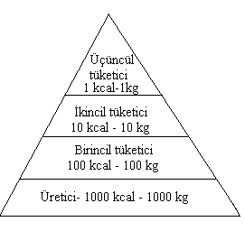
depolar. Dolayısıyla besin zincirinin her basamağında enerjinin küçük bir bölümü bir üst basamağa aktarılmış olur. Üreticilerden tüketicilere doğru aktarılan enerji miktarını şematik olarak gösterdiğimizde enerji piramidi ortaya çıkar
Piramidin tepesine doğru gidildikçe daha az besin ve dolayısıyla daha az enerji aktarıldığı görülür.
- Üreticilerin tüketiciler için faydasını gördük. Peki, üretici canlılar ile tüketici canlılar arasında tek yönlü bir aktarım mı vardır? Tüketicilerin de üreticiler için bir faydası var mıdır???
Bazı bakteriler ve mantarlar ayrıştırıcı canlı grubudur. Görevleri; canlı veya ölü organizmaların yapısındaki maddeleri daha basit maddelere dönüştürmektir(ayrıştırma=çürütme). Bu canlılar, bitki ve hayvan artıklarını çözerek bitkilerin kullanması için tekrar toprakta mineral seviyesine getirirler. Bu durum üreticiler için hammadde ihtiyacını karşılanması demektir ki böylece besin zincirinin devamlılığı sağlanmış olur. Doğada tekrar kullanılabilen (dönüştürülebilen) maddelerden bazıları: karbondioksit, su ve oksijen gibi maddelerdir.
Madde Döngüleri
- Su Döngüsü:
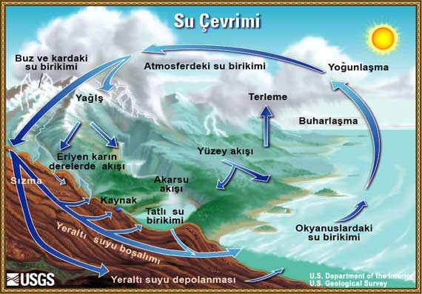

Su döngüsü, suyun devamlı olarak dünya yüzeyi ve hava arasında sıvı halden gaz hale ve gazdan sıvı hale dönüşmesi olayıdır. Peki, bu döngü nasıl gerçekleşir?
  - Atmosferin yüksek kesimlerinde bulunan su buharı soğuk hava ile karşılaşınca yoğunlaşarak kar ve yağmur şeklinde yeryüzüne düşer. Karalara yağan yağışlar toprağı nemlendirir. Ayrıca yeryüzüne düşen sular toprağa süzüldükten sonra yeraltı sularını oluşturur. Bu sular yerin üst kısımlarındaki sularla birleşerek deniz ve okyanuslara dökülürler. Fotosentez yapan bitkiler kökleri ile topraktan su alır. Bu suyun bir kısmını terleme yoluyla atmosfere geri verirler. Ayrıca hayvanlarda soluk alış-verişi ile su buharı atmosfere ulaşır. Güneş ışınlarının etkisiyle deniz ve okyanuslarda biriken su ısınır ve buharlaşarak tekrar atmosfere geçer. Buhar halindeki su atmosferde yükselir. Atmosferde soğuk hava tabakası ile karşılaşınca yoğunlaşarak tekrar sıvı haline dönüşür ve damlalar halinde yeryüzüne geri döner.

- Karbon ve Oksijen Döngüsü:
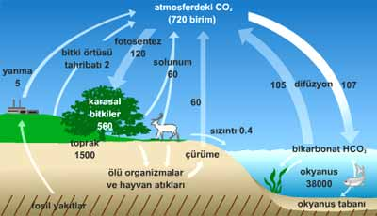Havada oksijen ve karbon elementleri O₂ ve CO₂ şeklinde bulunur. Bitkiler fotosentez sırasında CO₂ gazını alıp (fotosentez ile) besin ve O₂ üretir. Bitkiler (üreticiler) dışındaki canlılar besin yiyerek karbon ihtiyaçlarını karşılar. O₂’li solunum yapan canlılar ortamdaki O₂’i alır ve ortama CO₂ verirler. Milyonlarca yıl önce yaşamış ve ölmüş bitki ve havyaların cesetleri toprak altında fosilleşerek fosil yakıtları (kömür, petrol, doğalgaz vb.) oluşturur. Fosil yakıtların yanma tepkimesinden çıkan CO₂ de atmosfere dağıtılır. Yani havanın CO₂ miktarını azaltan olay fotosentez, arttıran olay ise yanma tepkimeleri ve solunumdur.
- Azot Döngüsü:
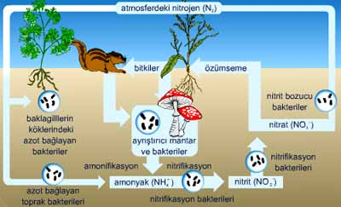
Havada en fazla bulunan gaz azot gazıdır. Azot öncelikli olarak protein ve nükleik asitlerin yapısında bulunur. Bitki ve hayvanlar azot ihtiyacını direkt havadan karşılayamazlar. Havadaki azot yıldırım ve şimşek gibi hava olayları sırasında su ile birleşip toprağa bağlanır. Ayrıca baklagillerin köklerinde yaşayan azot bağlayıcı bakteriler havanın serbest azotunu toprağa bağlayabilir.
Bitkiler azotu topraktan, otçullar ise azotlu bitkilerden karşılar. Etçiller de otçullar ile beslenerek azot ihtiyacını karşılar. Bitki ve hayvanların artık ve cesetleri ayrıştırıcı bakteriler tarafından çürütülür ve amonyağa dönüştürülür. Toprakta bulunan bazı bakteriler amonyağı bitkilerin kullanabileceği azot tuzlarına dönüştürür. Bazı bakteriler ise topraktaki fazla azotun havaya tekrar aktarımını sağlar.

